Smlouva o spolupráci

www.amosvision.cz
office@inpublic.cz
724 565 910
Smlouva o spolupráci – 19/07/08/002
na pořízení Hardware a Software (včetně souvisejícíh služeb) od společnosti
inpublic group s.r.o.
IČ: 24852317
DIČ: CZ24852317
se sídlem Mečislavova 164/7, Nusle, 140 00 Praha 4
zapsané v obchodním rejstříku vedeném u Městského soudu v Praze oddíl C, vložka 201447
zastoupená Zdeňkem Křížem, jednatelem
(dále jen „Poskytovatel“)

Střední škola, základní škola a mateřská škola Kraslice, příspěvková organizace
IČ: 69979847
RED_IZO: 600073017
se sídlem Havlíčkova 1717, 358 01 Kraslice
zastoupená Mgr. Zdeňkem Pečenkou, ředitelem
(dále jen „Objednatel“)

  - Objednatel tímto závazně objednává Hardware a Software na dobu 5 let (včetně souvisejícíh služeb) v termínu za cenu obsaženou v příloze č. 3, dle specifikací obsažených v Obchodních podmínkách.
  - Objednatel prohlašuje, že měl možnost se seznámit s Obchodními podmínkami, tyto si přečetl a souhlasí s nimi.
  - Oprávněné osoby pro vzájemnou komunikaci:

Oprávněnou osobou za Poskytovatele je: Zdeněk Kříž, email: zdenek.kriz@inpublic.cz

Oprávněnou osobou za Objednatele je: Mgr. Zdeněk Pečenka, telefon: 352 686 518,

email: pecenka@zskraslice.cz
  - Oprávněná osoba za Objednatele, jenž tuto Smlouvu podepisuje, prohlašuje, že je oprávněna zastupovat
a zavazovat Objednatele v souvislosti s touto Smlouvou a dále, že se zněním této Smlouvy souhlasí a že všechny údaje v ní uvedené jsou pravdivé a správné.
  - Počet Hardware ÁMOS vision, které bude objednatel využívat 1 ks
  - Objednatel si tímto pořizuje do svého majektu uvedený Hardware od Poskytovatele.
  - Zřizovací poplatek ve výši 32.000,- Kč, (cena bez příslušného DPH), tj. vč. DPH 38.720,- Kč a bude hrazen na základě daňového dokladu.
  - Platby jsou prováděny na základě splátkového kalendáře, vystaveného Poskytovatelem, uvedený v příloze č. 3 a uhrazena na účet Poskytovatele č. 281638368/0300, vedený u ČSOB banka.
  - Poskytoval souhlasí se zveřejněním této Smlouvy v Registru smluv.

V Kraslicích dne 31. 5. 2019 V Praze dne 29. 5. 2019
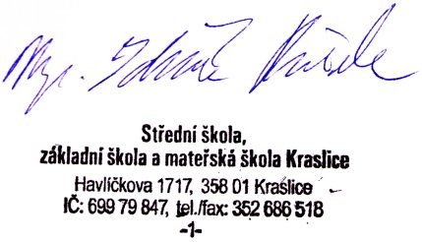
Objednatel Mgr. Zdeněk Pečenka, ředitel Poskytovatel Zdeněk Kříž, jednatel
